- Đăng ký,upgrade, cài đặt
- cài Node.js (vào google mà gõ dùng bản LTS – Longterm support)
đóng cửa sổ PowerShell lại nhé, kiểm tra lại node - - version
Kết quả: 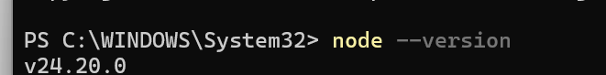

- Vào https://code.claude.com/docs
ở đây mình cài theo phương thức nào thì tùy chọn, ví dụ Terminal, hay Powershell
thì ta đến phần dòng lệnh đó và copy vào Windows PowerShell. ở đây tôi dùng powershell tôi đã cài đặ thành công như sau.

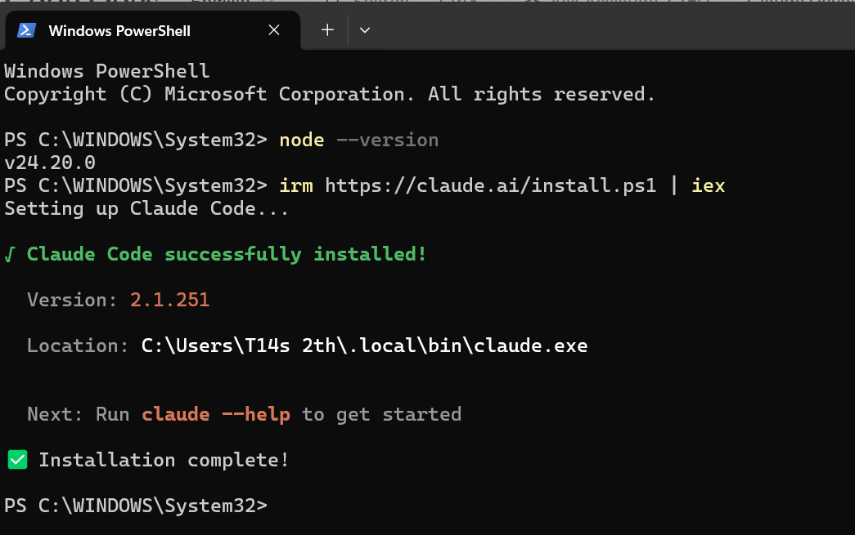
Kiểm tra lại:
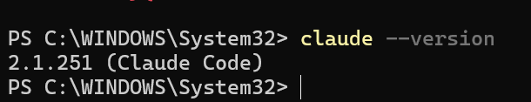

- Tôi tạo thư mục D:\myProject
trong thư mục này tôi chạy D:\myProject \claude
Lần đầu sẽ hỏi như sau:
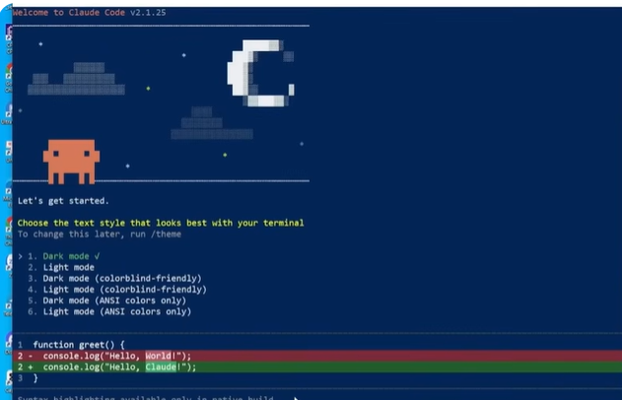

chọn chế độ màm hình như trên ta cứ chọn Dark mode.
tiếp đó nó hỏi ta chọn phương thức nào
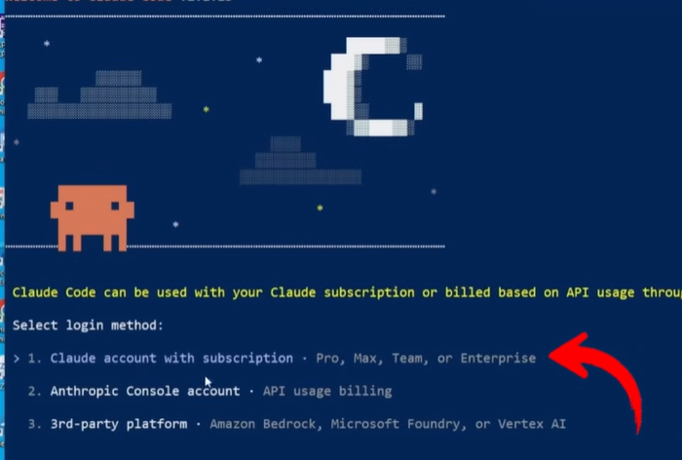
ta cứ chọn phương thức này, sau đó sẽ chuyển tới tràn web có tài khoản claude code ta xác nhận là xong bước cài đặt
Không phải lần đầu:
Vào thư mục ví dụ cd d:\ai ta chạy lệnh claude nếu vào thư mục lần đầu sẽ hỏi
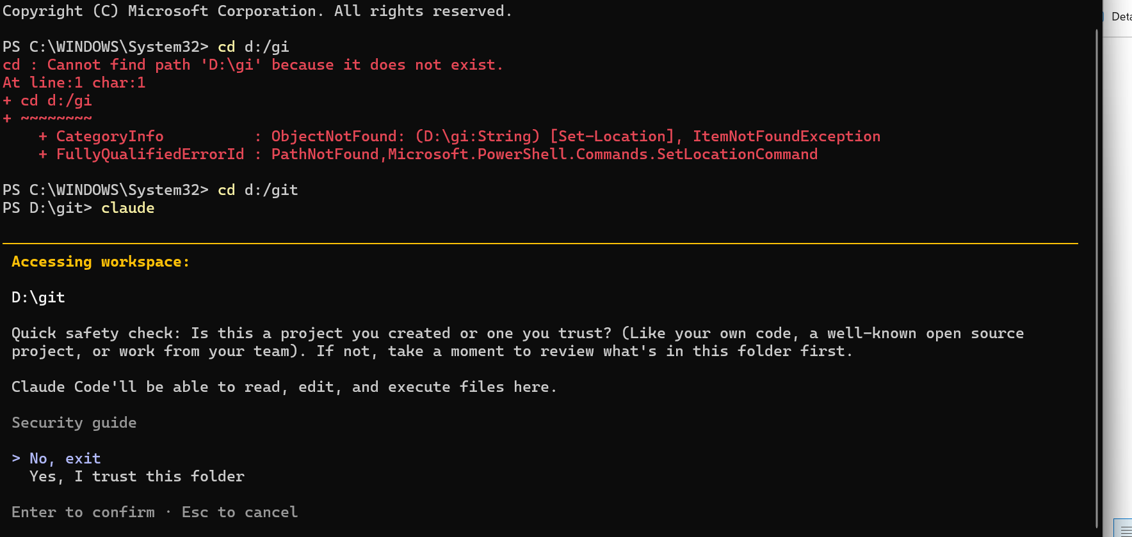
Di chuyển chuột đến yes, I trust this folder nếu Ok

- ở vùng câu lệnh thử tạo 1 file xin chào claude code xem như thế nào
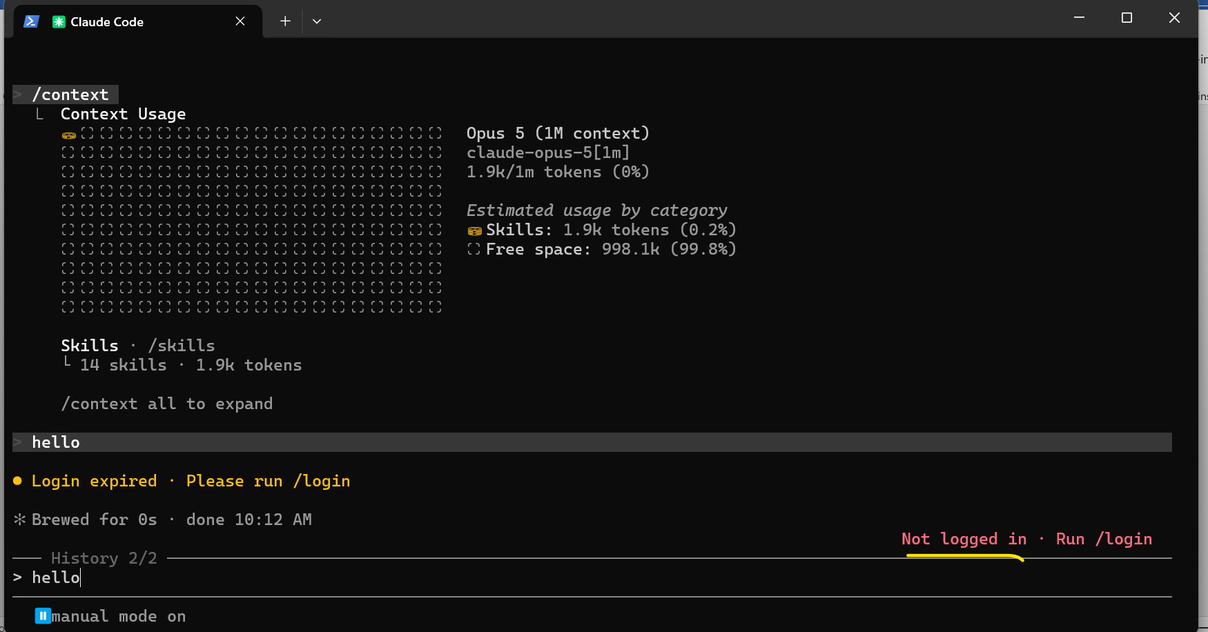

Nếu ta vào thử có dòng login expired, thì để logib ta nhìn chữ Run: /login sau đó ta đăng nhập bằng gmail cấp quyền là ok

Lưu ý :
Ba chế độ (cycle bằng Shift+Tab) đại khái là:
- Manual mode (chế độ bạn thấy lúc đầu) — Claude Code sẽ hỏi xác nhận từng thao tác (mỗi lần sửa file, chạy lệnh...) trước khi thực hiện. An toàn nhất nhưng phải duyệt liên tục.
- Auto-accept edits — Claude Code tự động chấp nhận các chỉnh sửa file mà không hỏi lại mỗi lần, nhưng vẫn có thể dừng lại hỏi khi cần chạy lệnh nhạy cảm (như xóa file, chạy script hệ thống...). Nhanh hơn manual nhưng ít kiểm soát hơn.
- Plan mode (như đã giải thích) — không sửa gì ngay, chỉ lên kế hoạch trước rồi chờ bạn duyệt toàn bộ kế hoạch.

